简号 J1⑧237：户籍牍（南里户人大女子分）

来源出处
里耶古城一号井第八层出土，原整理号 8-237。
释文、注释：《里耶秦简牍校释》第一卷，第 120 页。
图版、单字字形：秦簡字形庫（www.kaom.net）《里耶1》。

图片
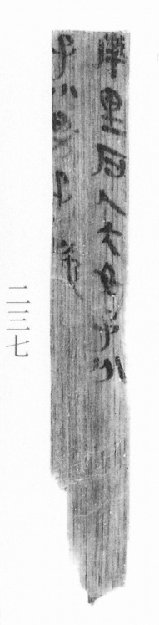
图1 里耶秦简 8-237 实物照片。出处：秦簡字形庫（www.kaom.net）《里耶1》图版。
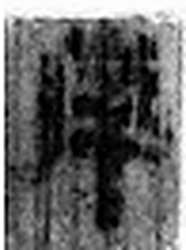 南 艸木至南方，有枝任也。从𣎵𢆉聲。（《说文解字》卷六·𣎵部）
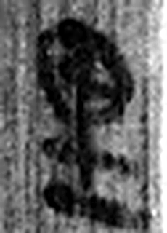 里 衣内也。从衣里聲。（《说文解字》卷八·衣部）
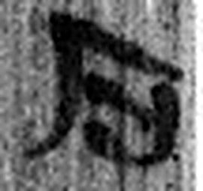 户 護也。半門曰戶。象形。凡戶之屬皆从戶。（《说文解字》卷十二·戶部）
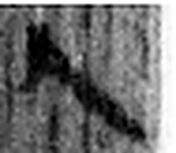 人 天地之性最貴者也。此籒文。象臂脛之形。凡人之屬皆从人。（《说文解字》卷八·人部）
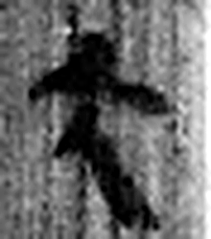 大 天大，地大，人亦大。故大象人形。古文大(他達切)也。凡大之屬皆从大。（《说文解字》卷十·大部）
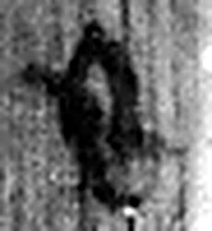 女 婦人也。象形。王育說。凡女之屬皆从女。（《说文解字》卷十二·女部）
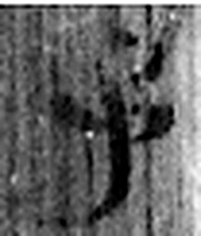 子 十一月，陽气動，萬物滋，人以爲偁。象形。凡子之屬皆从子。(李陽冰曰：“子在襁緥中，足併也。”)（《说文解字》卷十四·子部）
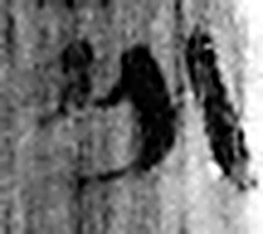 分 別也。从八从刀，刀以分別物也。（《说文解字》卷二·八部）
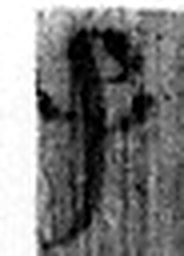 子 十一月，陽气動，萬物滋，人以爲偁。象形。凡子之屬皆从子。(李陽冰曰：“子在襁緥中，足併也。”)（《说文解字》卷十四·子部）
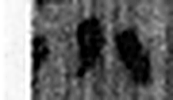 小 物之微也。从八，丨見而分之。凡小之屬皆从小。（《说文解字》卷二·小部）
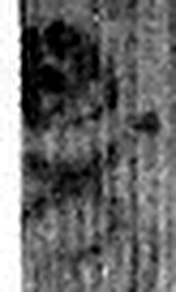 男 丈夫也。从田从力。言男用力於田也。凡男之屬皆从男。（《说文解字》卷十三·男部）
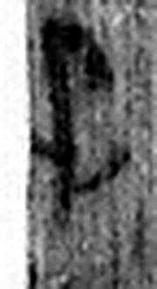 子 十一月，陽气動，萬物滋，人以爲偁。象形。凡子之屬皆从子。(李陽冰曰：“子在襁緥中，足併也。”)（《说文解字》卷十四·子部）
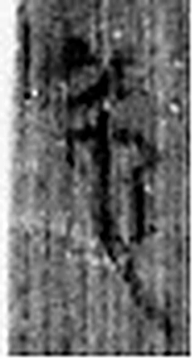 □ 《说文解字》未收此字。
图2 8-237 逐字字形与本义（共 13 字，按原简文字序）。字形出处：秦簡字形庫（www.kaom.net）《里耶1》；本义出处：《说文解字》大徐本。

释文
南里户人大女子分。〼Ⅰ
子小男子□〼Ⅱ8-237

文字

书法
窄牍两栏：「南里户人大女子分」「子小男子□」，栏末以Ⅰ、Ⅱ标序。（据图1）

简牍形制
窄牍，单面书写，字分两栏。（据图1）

书写方式
墨色中等。（据图1）

美育价值
「户人大女子」是女户主，「子小男子」是未成年的儿子——一份户口簿的模样。

